Javier E. Figueroa P.

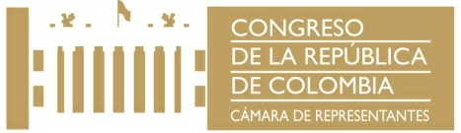

HONORABLE CAMARA DE REPRESENTANTES
COMISION PRIMERA CONSTITUCIONAL

SESIONES ORDINARIAS
LEGISLATURA 2019 – 2020
SALON DE SESIONES DE LA COMISION PRIMERA
“ROBERTO CAMACHO WEVERBERG”

ORDEN DEL DIA

Jueves tres (03) de octubre de 2019

09:30 A.M.

I

Lectura de resolución No.013
(25 de septiembre de 2019)

II

Audiencia Pública

Tema: Proyecto de Ley No. 007 de 2019 Cámara “Por medio de la cual se regula el funcionamiento de los Consultorios Jurídicos de las Instituciones de Educación Superior”.
Autores : Ministra de Justicia y del Derecho, Dra. Margarita Leonor Cabello Blanco y Los HH.RR. Gabriel Jaime Vallejo Chujfi, Harry Giovanny González García.
Ponentes : HH.RR. Carlos German Navas Talero -C-, Edward David Rodríguez Rodríguez -C-, Hernán Gustavo Estupiñan Calvache, David Ernesto Pulido Novoa, Alfredo Rafael Deluque Zuleta, Juan Carlos Wills Ospina, Inti Raúl Asprilla Reyes y Luis Alberto Albán Urbano.
Proyecto publicado, Gaceta 655/2019

Proposición aprobada en esta Célula Legislativa y suscrita por los Honorables Representantes Ponentes de la iniciativa.

IIi

Lo que propongan los Honorables Representantes

El Presidente, El Vicepresidente,

Juan Carlos Lozada Vargas Juan Carlos Rivera Peña

La Secretaria, La Subsecretaria,

Amparo Yaneth Calderón Perdomo Dora Sonia Cortes Castillo

